Programmatorisch aanspreken van de databank



Inhoud

1. Uitleg opdracht 2

2. Werking programma 2

3. Verschillende lagen 2

3.1.1. Data-Access laag 2

3.1.2. Business laag 2

3.1.3. Presentatie laag 2

# Uitleg opdracht

De opdracht voor dit verslag en programma was als het volgende. We hadden eerder al een databank gemaakt voor het bedrijf Spotify, nu gaan we deze databank linken aan een formulier waar de klant dus gegevens kan invullen in de databank. Hiervoor maken we in Visual studio code een programma aan dat een link heeft met de databank waar we dus de informatie van het formulier waar de klant het invult naar de databank te sturen. Hiervoor maken we gebruik van 3 lagen in het project. De Data-acces laag, De business laag en de presentatie laag.

# Werking programma

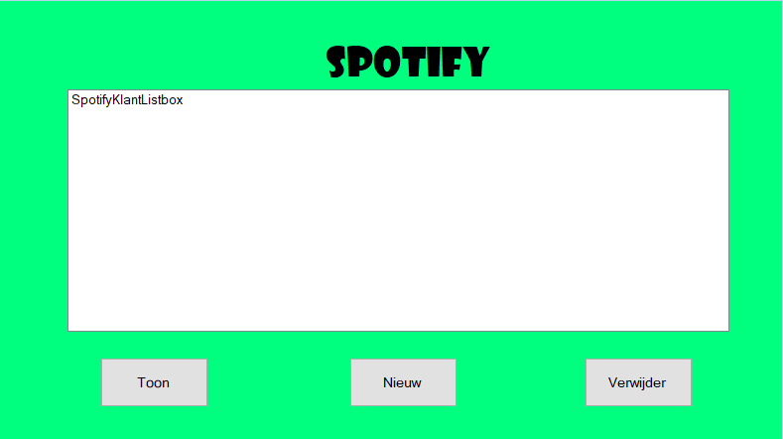Zoals je hier kan zien is dit het formulier dat de klant te zien krijgt. Er is keuze uit het tonen van iets meer details van de klant, een nieuwe klant toevoegen aan de databank en een klant verwijderen uit de databank.

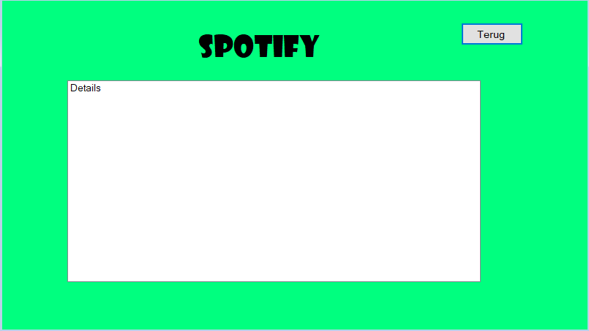Hier zouden wat meer gedetailleerde gegevens komen om een klant dichter onder de loep te nemen. De enigste knop die hier aanwezig is de terug knop om terug te gaan naar het begin formulier.

# Verschillende lagen

## Data-Access laag

In deze screenshot wordt de link gelegd met de databank in SQL-Workbench. Boven de rood omlijnde kader wordt de string gedeclareerd. Op de bovenste lijn code van de omrande kader wordt er een variabele connstring gebruikt voor de connectie te leggen met de databank. Hier wordt de info vermeldt nodig voor de databank te vinden. Op de 2de lijn wordt de connectie geïnitialiseerd op basis van de connectiestring.

in deze screenshot zien we een methode om gegevens uit de databank te lezen. In dit stuk code wordt er een SQL–statement geschreven om alle klanten uit de databank te halen. Met executeReader laat je het leescommando opstarten en de ingelezen informatie wordt in mysqldatareader gezet .In de lus die je ziet worden alle records in mysqlDatareader overlopen.

Om gemakkelijk met de gegevens te werken die in de databank zitten moet er een lijst aangemaakt worden om de gegevens tijdelijk in op te slagen.

Door middel van de SQL extensie is het mogelijk om de SQL-Statement tussen de aanhalingstekens te zetten. Maar eerst moet er een connectie worden gemaakt met de databank om de gegevens te lezen.

Na de gegevens in de lijst te zetten wordt de connectie gesloten. Als laatste wordt de lijst geretourneerd.

## Business laag

In de Business-laag gaan we tewerk om een klasse Klant aan te maken om gegevens in te bewaren. We maken de benodigde onderdelen aan op basis van de al bestaande gegevens in de reeds ontworpen databank. Om de gegevens juist te bewaren zetten we de onderdelen in een logische volgorde om verwarring te voorkomen en

## Presentatie laag

Bij het uitvoeren van het programma wordt er meteen een lijst aangemaakt die als een soort brug werkt om gegevens van het programma naar de databank door te sturen.

Hier is de code achter de knoppen om klanten te tonen, toe te voegen en te verwijderen.

In het info form wordt alle informatie van 1 klant weergeven en is er de mogelijkheid om terug te gaan naar het vorige form.

